**“九歌|自动作诗”——软件调研**

学号：19335286 姓名：郑有为

一、平台功能描述

**九歌是清华大学自然语言处理与社会人文计算实验室研发的人工智能诗歌写作系统。该系统采用最新的深度学习技术，结合多个为诗歌生成专门设计的模型，基于超过80万首人类诗人创作的诗歌进行训练学习。**

**区别于其他诗歌生成系统，九歌具有多模态输入、多体裁多风格、人机交互创作模式等特点。九歌系统及其研发团队致力于探索AI技术和人文领域的结合，助力AI赋能文学教育，为中华优秀诗词文化的传承与发展贡献力量。**

以上是清华大学智能作诗平台——“九歌”系统在官网[1]的介绍，“九歌”系统由孙茂松教授负责，是清华大学自然语言处理与社会人文计算实验室（THUNLP）[2]在自然语言处理领域的研究成果，整个系统涵盖机器翻译、知识图谱、问答系统、文本生成、中文分词、句法分析等前沿领域。

作为目前最有影响的诗歌生成系统之一，“九歌”曾于2017年登上央视一套大型科技类挑战节目《机智过人》第一季的舞台，与当代优秀青年诗人同台竞技比拼诗词创作，并成功通过现场观众图灵测试。

以“AI+诗词”为主题，“九歌”系统研究团队探索着人类写作的内在计算机理，发掘诗歌创造力的可计算性，深入研究文字文本的自动分析理解。“九歌”系统不仅在智能娱乐、广告宣传，智能教育，文学研究等领域有广泛的应用前景，更是计算机也能创造文学的证明。

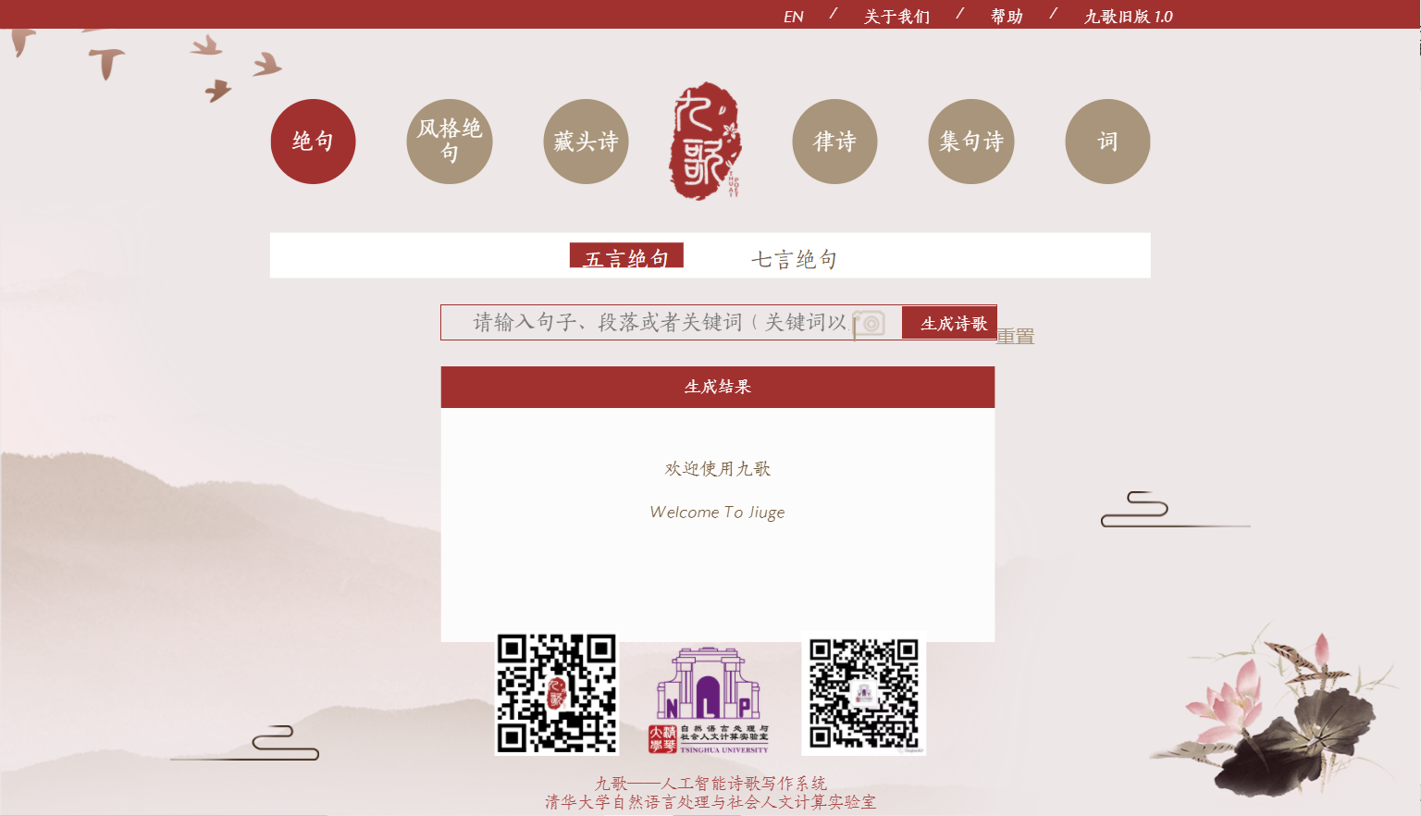

上图是“九歌”系统的网页界面，在这里你可以通过输入句子、段落、关键字或者图片的形式来作为“九歌”系统的素材生成诗词，这些诗词包括绝句（五言、七言）、藏头诗、律诗、集句诗、词（词牌包括：归字谣、如梦令、梧桐影、渔歌子、捣练子、忆江南、秋风清、忆王孙、河满子）；可以选定诗歌风格：如萧瑟凄凉、忆旧感喟、孤寂惆怅、思乡忧老、孤独飘渺；还可以控制诗歌的情绪：悲伤、较悲伤、中性、较喜悦、喜悦。

在我的调研过程中，发现不少同类产品：如现代诗创作诗人-微软亚洲研究院的产品“少女诗人小冰”[3]，“诗三百”人工智能写作平台[4]等。在综合考量了这些平台的功能、影响、技术后，我选择了开源的“九歌“系统作为调研对象。

二、研究成果和关键技术

1、技术难点

从文字组合的角度，围棋可能的盘面数有3^(19*19)，约等于2^572种，而若假设汉字有一万个，一首七绝的文字搭配方式有10^28，约等于2^372种，七律的文字搭配方式有10^56，约等于2^744种。

从诗歌本身的角度，九歌的技术难点在于：

* 对篇章级别文本的上下文连贯性的理解。
* 篇章级文本各句子主题意境的一致性。
* 文学性文本本身的多样性，新颖性：包括其内容，格式，风格，情感的多样性。
* 格律诗本身的平仄规则和音律规律。
* 无监督学习下对诗词质量的判定。

2、研究成果

自2015年开始，“九歌“团队开展了关于诗歌自动生成的研究，并在几年间于国际和国内NLP重要会议、期刊发表了数篇论文，针对诗歌这一文学体裁的相关论文，包括 1.中文古典诗歌(绝句、宋词等)生成，2.中文对联生成，3.中文现代诗生成，4.外文诗生成，5.多模态诗歌生成, 6.诗歌自动分析, 7.诗歌自动翻译, 8. Demo及Survey 等部分。参考THUNLP-AIPoet项目的论文列表 <https://github.com/THUNLP-AIPoet/PaperList> 。

论文涉及的领域包括（不仅于）：

* 中国古代诗词创作，如严格格式控制的文本生成[5]、MixPoet:通过学习产生多样化的诗歌，可控的混合潜在空间[6]等
* 中国对联创作，如使用统计机器翻译方法生成中文对联[7]等。
* 中国现代诗创作，中国现代诗歌的修辞学控制[8]。
* 其他语言的诗歌生成，如从散文文本自动生成诗歌[9]等。
* 多模式-诗歌生成，如超越叙事描述:通过多重对抗训练从形象中生成诗歌[10]等。

“九歌”团队开源了AIPoet诗歌自动生成模型及数据资源，包含如下内容：

* 诗歌数据集：涵盖绝句数据、诗歌情感标注数据、格律韵表等资源。
* 诗歌生成模型：开源了包括风格诗歌生成、多关键词诗歌生成等模型。
* 预训练资源：基于大规模古诗文预训练的Masked Language Model。
* Poetry&AI 论文列表：收集整理了诗歌和AI交叉方向的论文。

3、模型和数据集[11]

3.1、诗歌生成模型(AIPoet已开源如下诗歌自动生成模型)：

* WMPoetry

基于Memory Network的诗歌生成模型。该模型支持多关键词输入，并将中文古典诗歌的格律拆解为字级别的格式embeding，能够较好地控制生成诗歌的格律和韵脚，并提升诗歌的上下文关联性和扣题程度。相关论文发表于IJCAI 2018。

* StylisticPoetry

基于互信息解耦的无监督风格诗歌生成模型。该模型无需任何标注数据，能够自动将生成的诗歌划分为用户指定的任意数量个不同风格。 相关论文发表于EMNLP 2018。

* MixPoet

基于对抗因素混合的半监督风格诗歌生成模型。该模型利用少量标注数据，通过组合不同的影响因素，创造出多种可控的诗歌风格。相关论文发表于AAAI 2020。

3.2、预训练资源BERT-CCPoem：

AIPoet基于超过90万首古诗文训练的BERT模型，该模型能提供任何一首古典诗词的任何一个句子的向量表示，可广泛应用于古典诗词智能检索与推荐、风格分析及情感计算等诸多下游任务。

3.3、AIPoet目前开放了四个中文诗歌数据集：

* 中文古典诗歌数据集THU-CCPC：包含约13万首中文绝句(已划分训练、测试、开发集)，可用于相关模型的训练。
* 中文格律及韵律数据集THU-CRRD：包含整理好的平声字表、仄声字表以及平水韵表，可用于诗歌生成以及诗歌自动分析研究。
* 中文诗歌细粒度情感标注语料THU-FSPC：包含5,000首人工标注的绝句，每首诗包含诗歌整体以及每一句的情感标签。可用于训练情感可控的诗歌生成模型，以及进行诗歌情感自动分析。
* 中文诗歌质量标注数据集THU-PQED：包含173首古人诗作，每一首诗附有诗歌质量不同侧面(如通顺性、上下文连贯性等)的人工评分。可用于诗歌评价指标分析和研究。

三、demo和创作评价

3.1、七言绝句创作

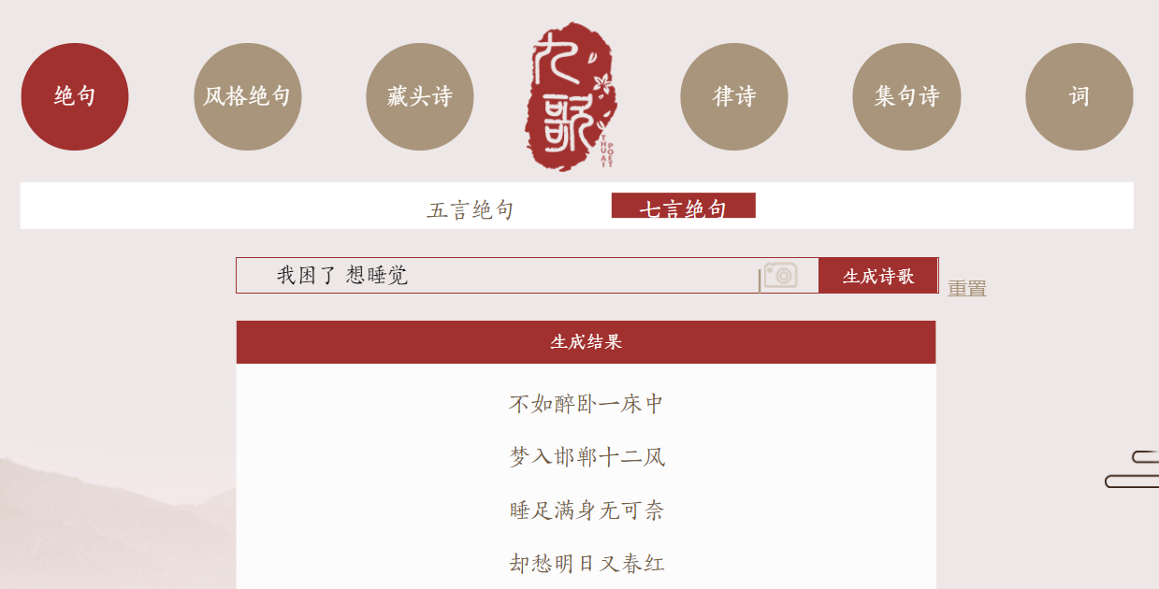

关键词：我困了，想睡觉。先来看这首诗的平仄：仄平仄仄仄平平，仄仄平平平仄平。仄平仄平平仄仄，仄平平仄仄平平。虽然不符合标准的平仄，但读起来十分顺口，有韵味；再看与关键词的关联程度，前二句与“困了，想睡觉”的主题对应，后二句写的是“睡足了也解不了心中愁闷”，借“明日·”，“春红”意象来将平俗小事上升为对现实与未来的惆怅，很有古代诗人韵味。

3.2、风格（五言）绝句创作

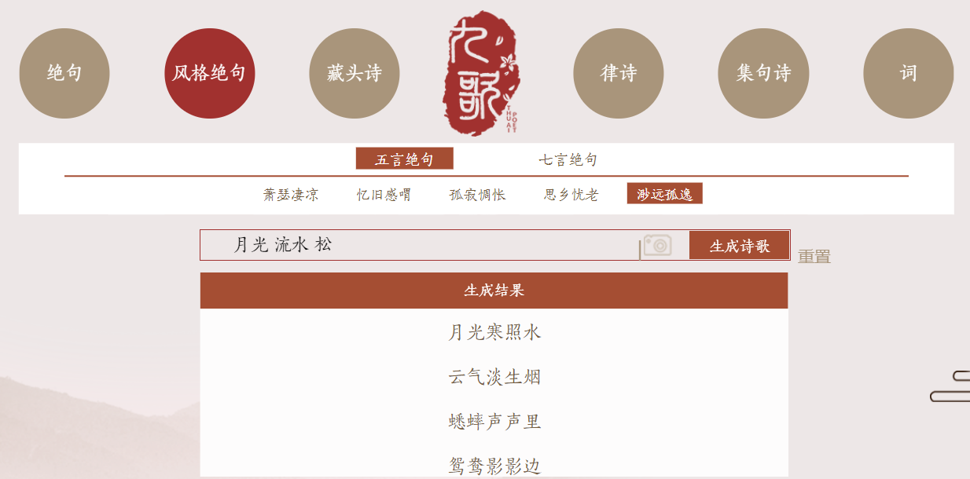

以“月光”、“流水”、“松”为关键词，“渺远孤逸”为全诗基调，“九歌”创造的这首诗，简洁而高级。“月光照寒水，云气淡生烟”描绘出了一幅清冷月夜图，让人想象到在清冷地夜里，清清溪水反射那一点点寒月光，湿冷的夜风从远处吹来，诗人望向朦胧的远方，好像是云朵漫上旷野，产生淡淡的烟气。后两句运用常用的五言诗词句式，将转大视野为小细节，别有用心，这喧闹的蟋蟀，成对的鸳鸯正是与孤独的诗人形成鲜明的对比，更加凸显了整个主题。

3.3、藏头诗

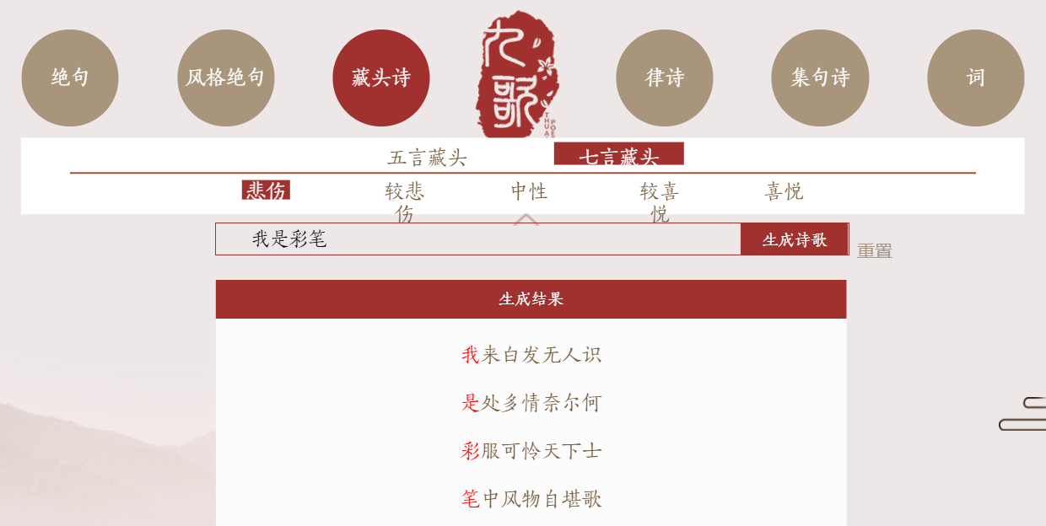

太真实了。

3.4、根据图片生成律诗

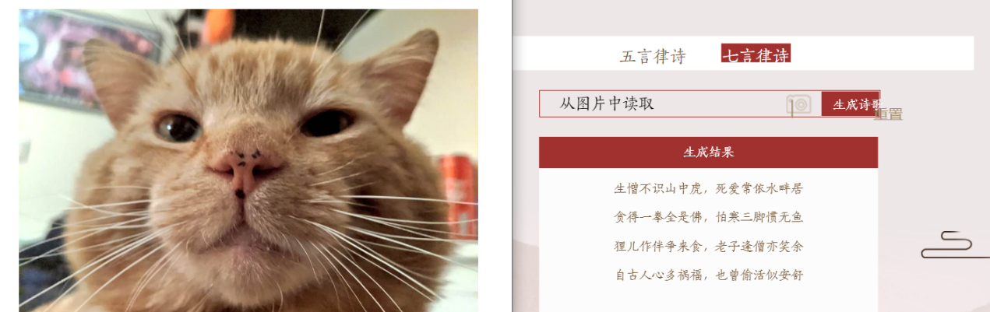

“不识山中虎”，猫猫表示很满意。

3.5、集句诗

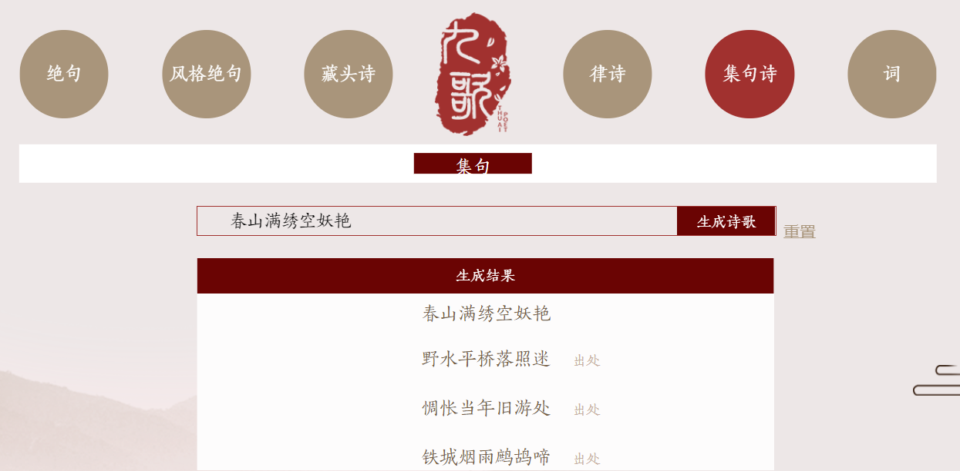

“春山满绣空妖艳”是我随便编造的一句诗，但毫无疑问此句能透露出一种惆怅，伤春之思绪，“九歌”显然是读懂了诗句种蕴含的情绪，后三句的拼搭不仅满足音律要求，也满足春日意象的限制，更表达了伤春之情。

3.6、词创作

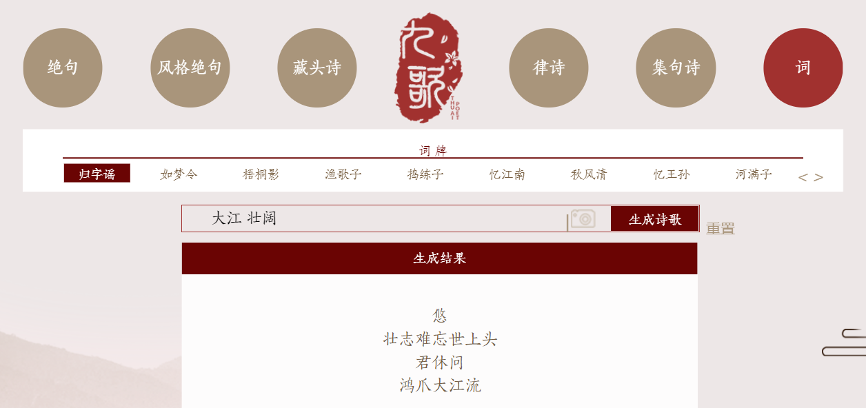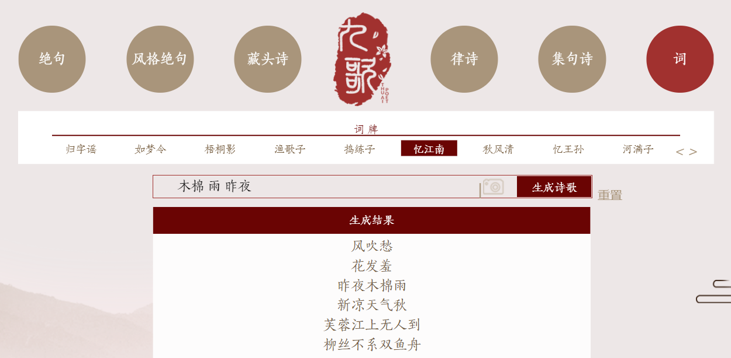

给定意象和词牌名，“九歌”都创作了很有意境的词，不论是大气磅礴的还是温柔细腻的诗词风格，“九歌”都能驾驭。

四、小结

近年来AI和文学艺术不断交融，产生了很多有趣的研究方向，如自动绘画生成、诗歌生成、音乐生成、小说生成等。这些研究在学术界和普通人群中都引起了热烈的讨论，并且具有娱乐、教育、辅助文艺研究等广泛的应用价值。

相信“九歌“会在更多的领域有实际应用，诸如文学学习的诗歌鉴赏。让诗歌创作平民化，提升诗歌文化在全民文化中的热度，继承弘扬中华民族传统文化。

五、引用

[1] 九歌系统，<http://jiuge.thunlp.org/about.html>

[2] THUNLP实验室主页, [http://nlp.csai.tsinghua.edu.cn](http://nlp.csai.tsinghua.edu.cn/)

[3] 诗人小冰，<https://poem.msxiaobing.com>

[4] 诗三百，<https://github.com/wangjiezju1988/aichpoem>

[5] Piji Li and Haisong Zhang and Xiaojiang Liu and Shuming Shi. 2020. Rigid Formats Controlled Text Generation. In Proceedings of ACL 2020.

[6] Xiaoyuan Yi, Ruoyu Li, Cheng Yang, Wenhao Li and Maosong Sun. 2020. MixPoet: Diverse Poetry Generation via Learning Controllable Mixed Latent Space. In Proceedings of AAAI 2020.

[7] Long Jiang and Ming Zhou. 2008. Generating Chinese Couplets Using A Statistical Machine Translation Approach. In Proceedings of COLING 2008.

[8] Zhiqiang Liu, Zuohui Fu, Jie Cao, Gerard de Melo, Yik-Cheung Tam, Cheng Niu and Jie Zhou. 2019. Rhetorically Controlled Encoder-Decoder for Modern Chinese Poetry Generation. In Proceedings of ACL 2019.

[9] Tim Van de Cruys. 2020. Automatic Poetry Generation from Prosaic Text. In Proceedings of ACL 2020.

[10] Bei Liu, Jianlong Fu, Makoto P. Kato and Masatoshi Yoshikawa. 2018. Beyond Narrative Deion: Generating Poetry from Images by Multi-Adversarial Training. In Proceedings of the 2018 ACM Multimedia Conference.

[11] THUNLP-AIPoet：诗歌自动生成模型及资源http://nlp.csai.tsinghua.edu.cn/